第12课 《探寻刷脸开门奥秘》实验探究记录表
基本  信息 | 班级：_______ 姓名：______ 所在小组：_______
实验准备 | 1 ．软件：编程平台  扣叮人工智能实验室（教材版）。  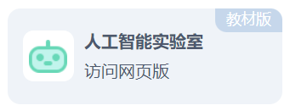  2 ．硬件：计算机+摄像头
实验方案设计 | 1 ．分析问题，设计实验方案  思考人脸识别开门的过程中，是不是每次都能识别成功？哪些因素对识别结果会有影响，请针对以下要探究问题，设计实验探究方案。  ①同一个人的不同造型能不能识别？  方案：  ②没有提前录入过的人脸是否有可能被识别？  方案：
实验过程 | 1 ．录入实验人员的人脸信息  运行资源包中的人脸识别程序，新建人脸库，然后录入实验人员A同学的人脸图像：  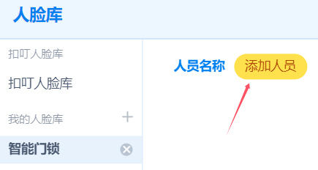  2．运行程序，记录实验数据  在人脸库中已经录入实验人员A同学的人像，按照下表中不同的测试照片进行实验，记录实验结果。
  序号 | 采集人像的特征 | 识别结果
  1 | A同学
  2 | A同学戴帽子
  3 | A同学戴眼镜
  4 | B同学
实验数据分析 | 分析1：对比前三组实验，得出结论  发现现象：对于同一个人各种不同的状态，都 （能/不能）识别到。  结论：说明计算机是对录入人脸时，把脸的轮廓等其他特征保存成 ，对比时是用模型去对比。  分析2：对比1、4组实验，得出结论  发现现象：不同的人脸对比，相似度 。  结论：人脸识别有相似度的重要参数，只有相似度够大，才能找到识别结果。
实验评价 | 对实验过程进行评价，将评价结论记录在下表中
  序号 | 评价标准 | 评价方式 | 评价结果
  实验准备 | 能了解实验中用到的软、硬件及其功能。 | 自评 他评 | ☆☆☆☆
  实验分析 | 能针对探究问题，提出合理的实验探究方案。 | 自评 他评 | ☆☆☆☆
  实验探究 | 能够完成实验中的多组实验操作，记录下实验结果。 | 自评 他评 | ☆☆☆☆
  实验结论 | 能够合理分析实验数据得出结论 | 自评 他评 | ☆☆☆☆
  你获得了 | 将各环节中获得的☆数汇总到这里：共 颗。

